МЕТОДИЧЕСКИЕ РЕКОМЕНДАЦИИ
по организации и проведению в 2020 году
мероприятий, посвященных Дню Конституции Российской Федерации

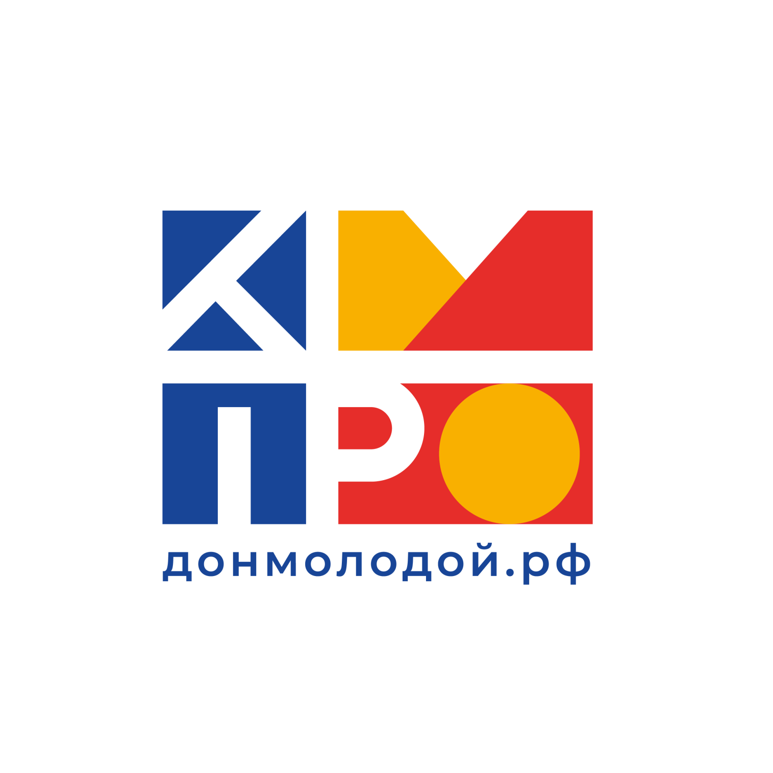

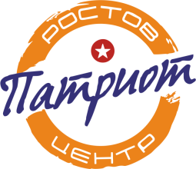

1. Общие положения

1.1. Период проведения мероприятий: с 1 по 12 декабря 2020 года.
1.2. Цель: формирование ценностных установок и национального самосознания молодежи, развитие гражданственности и патриотизма в молодежной среде.
1.3. Задачи:
– формирование представления об истории создания важного государственного праздника – Дня Конституции Российской Федерации;
– воспитание у молодых граждан чувства уважения к законам Российского государства, утверждение в их сознании социально значимых государственно-гражданских ценностей, взглядов, убеждений, прав и свобод человека и гражданина;
– вовлечение молодых жителей Ростовской области в процесс развития гражданского общества.

2. Участники мероприятий
2.1. Участниками мероприятий являются жители Ростовской области, активисты патриотических объединений и поисковых отрядов, молодежные общественные объединения, волонтеры, обучающиеся образовательных организаций на территории муниципальных образований Ростовской области.

3. Порядок реализации Рекомендаций
3.1 Рекомендации включают в себя следующие мероприятия:
3.1.1. Онлайн-акция «Моя Конституция»;
3.1.2. Гражданско-патриотическая акция «Символ государства» в онлайн-формате;
3.1.3. КВИЗ-викторина «Конституция России»;
3.1.4. Онлайн-акция «Поправки в Конституцию 2020».

4. Организация и проведение мероприятий
4.1. Онлайн-акция «Моя Конституция»
4.1.1. Для участия в акции необходимо:
– опубликовать свое фото с печатной версией Конституции РФ в руках, с комментарием на тему «Что для меня значит Конституция нашей страны»;
– разместить фото в социальных сетях («ВКонтакте», «Instagram» и др.);
– в публикации указать хэштеги: #День_Конституции #РостовскаяОбласть #ДонМолодой #Ростовпатриотцентр #ЖивуНаДону и отметить официальное сообщество «Ростовпатриотцентр» @rostovpatriotcentre.

4.2. Гражданско-патриотическая акция «Символ государства» в онлайн-формате
4.2.1. Для участия в акции необходимо:
– прикрепить логотип акции на фото с помощью сайта: https://avatanplus.com/users/me/stickers#resource-4771252, либо с использованием других ресурсов;
– разместить фото в социальных сетях («ВКонтакте», «Instagram» и др.);
– в публикации указать хэштеги: #День_Конституции #РостовскаяОбласть #ДонМолодой #Ростовпатриотцентр #ЖивуНаДону.

4.3. КВИЗ-викторина «Конституция России»
4.3.1. КВИЗ-викторина «Конституция России» (далее – викторина) будет проходить в онлайн-формате в официальном сообществе
ГАУ РО «Ростовпатриотцентр» в социальной сети «ВКонтакте» (ссылка на сообщество: https://vk.com/rostovpatriotcentre ).
4.3.2. Участникам будет предложено 12 интеллектуальных вопросов, связанных с историей возникновения и значением государственного праздника «День Конституции Российской Федерации». По итогам прохождения викторины участники смогут не только узнать, насколько они эрудированны в теме, но и расширить кругозор в данной области.
4.3.3. Для участия в викторине необходимо:
– проинформировать молодежь муниципального образования о старте викторины (репост публикации из официального сообщества ГАУ РО «Ростовпатриотцентр», а также иные способы);
– в официальном сообществе ГАУ РО «Ростовпатриотцентр» в социальной сети «ВКонтакте» перейти по ссылке, которая будет прикреплена к основному посту, и ответить в режиме текущего времени на вопросы.
4.3.4. Ссылка с викториной будет размещена 1 декабря 2020 года и доступна
без ограничений. Участники смогут увидеть свой результат прохождения викторины сразу же по ее завершении.
4.4. Онлайн-акция «Поправки в Конституцию 2020»
4.4.1. В рамках акции в официальном сообществе «ВКонтакте» «Ростовпатриотцентр» (ссылка на сообщество: https://vk.com/rostovpatriotcentre) не позднее 1 декабря 2020 года будет опубликован информационный пост, посвященной анализу поправок в Конституцию России в 2020 году.
4.4.2. Для участия в онлайн-акции необходимо:
– сделать репост публикации из сообщества «ВКонтакте» «Ростовпатриотцентр» на свою страницу в социальной сети;
– в публикации указать хэштеги: #День_Конституции #РостовскаяОбласть #ДонМолодой #Ростовпатриотцентр #ЖивуНаДону.

Приложение № 1

Информация о проведении на территории
Матвеево-Курганского района
мероприятий, посвященных Дню Конституции Российской Федерации, в 2020 году

№  п/п | Наименование мероприятия | Дата проведения  (период) | Охват молодежи  (количество) |  | Ссылки на публикации в соц. сетях, новостных сайтах, электронных СМИ
 |  |  | человек | просмотров
1
2
…
Итого

